Отчёт по лабораторной работе №5

Дискреционное разграничение прав в Linux. Исследование влияния дополнительных атрибутов

Аминов Зулфикор Мирзокаримович

Содержание

# 1 Цель работы

Изучение механизмов изменения идентификаторов, применения SetUID- и Sticky-битов. Получение практических навыков работы в консоли с дополнительными атрибутами. Рассмотрение работы механизма смены идентификатора процессов пользователей, а также влияние бита Sticky на запись и удаление файлов.

# 2 Выполнение работы

Вошли в систему от имени пользователя guest

Создали файл simpleid.c:

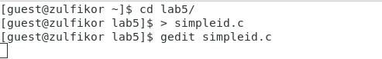

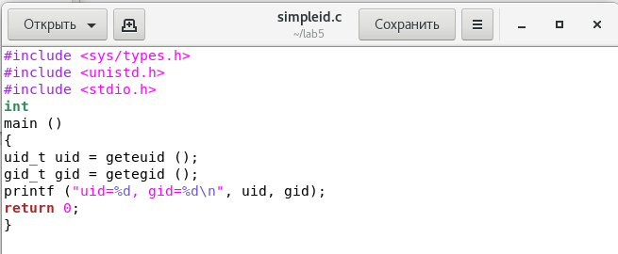

Скомплилировали программу



Запустили программу simpleid

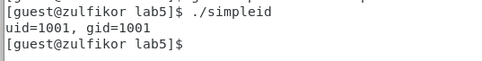

Выполнили системную программу id



Создали файл simpleid2.c



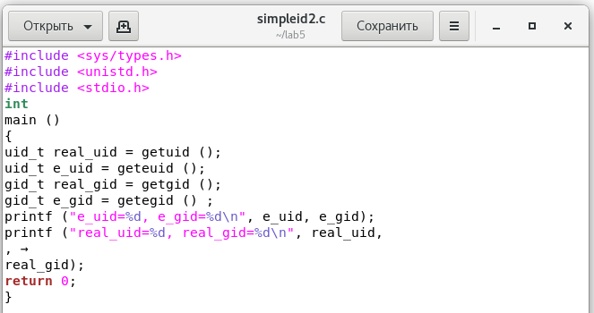

Скомпилировали и запустили simpleid2.c

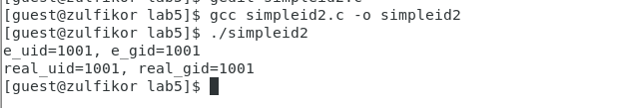

От имени суперпользователя выполнили команды

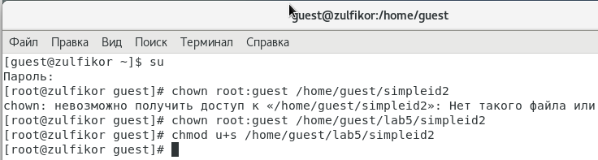

Выполнили проверку правильности установки новых атрибутов и смены владельца файла simpleid2

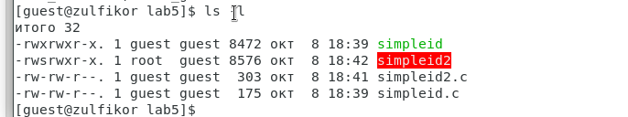

Запустили simpleid2 и id:

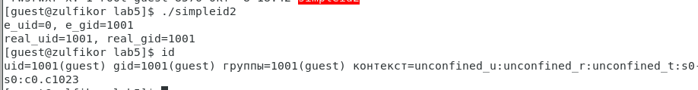

Создали файл readfile.c



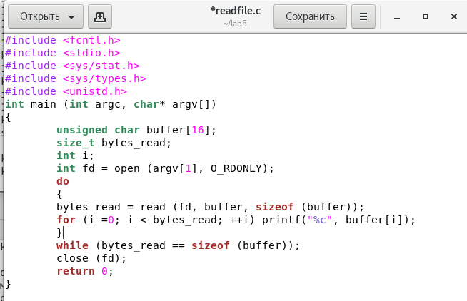

Откомпилировали программу



Сменили владельца у файла readfile.c и измените права так, чтобы только суперпользователь (root) мог прочитать его, a guest не мог



Проверили, что пользователь guest не может ли прочитать файл readfile.c.



Сменили у программы readfile владельца и установите SetU’D-бит



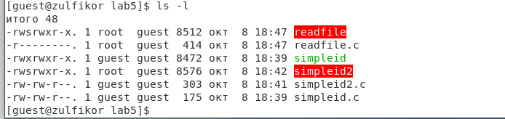

Проверка, может ли программа readfile прочитать файл readfile.c?

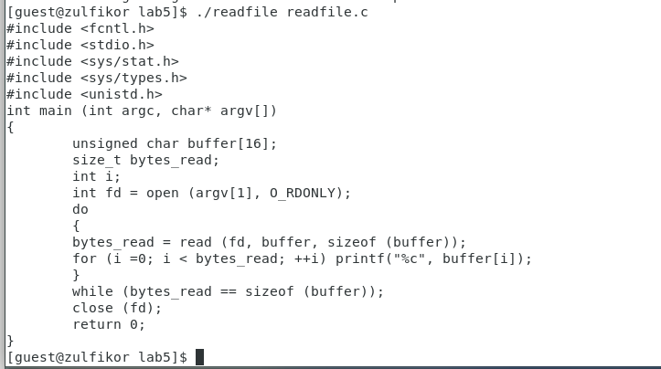

Проверили, может ли программа readfile прочитать файл /etc/shadow

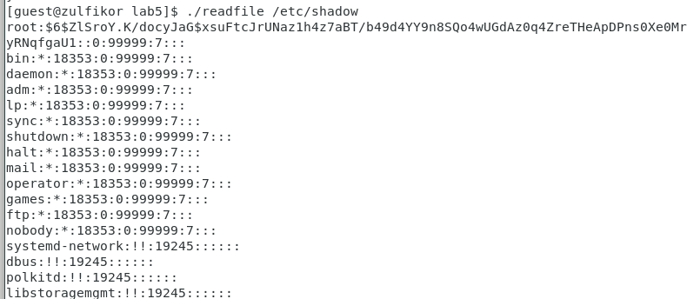

## 2.1 Исследование Sticky-бита

Выяснили, установлен ли атрибут Sticky на директории /tmp

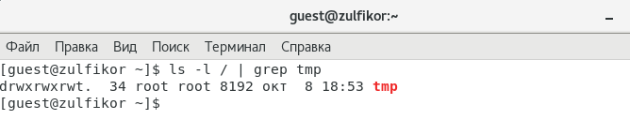

От имени пользователя guest создали файл file01.txt в директории /tmp со словом test



Просмотрели атрибуты у только что созданного файла и разрешили чтение и запись для категории пользователей «все остальные»

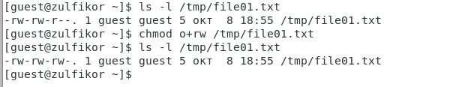

От пользователя guest2 попробовали прочитать файл /tmp/file01.txt

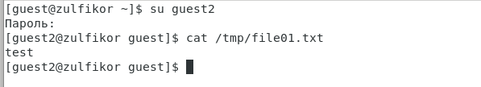

От пользователя guest2 попробовали дозаписать в файл /tmp/file01.txt слово test2



Проверили содержимое файла

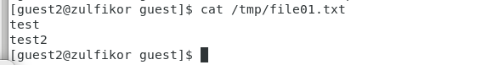

От пользователя guest2 попробовали записать в файл /tmp/file01.txt слово test3, стерев при этом всю имеющуюся в файле информацию



Проверили содержимое файла



От пользователя guest2 попробовали удалить файл /tmp/file01.txt



От имени суперпользователя снимали атрибут t (Sticky-бит) с директории /tmp

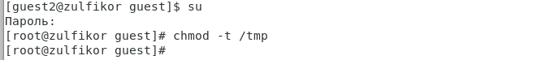

Покинули режим суперпользователя



От пользователя guest2 проверили, что атрибута t у директории /tmp нет



Повторили предыдущие шаги



Не удалось удалить файл от имени пользователя



# 3 Выводы

Изучили механизмов изменения идентификаторов, применения SetUID- и Sticky-битов. Получили практических навыков работы в консоли с дополнительными атрибутами. Рассмотрели работы механизма смены идентификатора процессов пользователей.